3D打印地形沙盘技术参数
序号 | 物资  名称 | 技术参数与性能指标
1 | 3D打印地形沙盘 | 沙盘用于显示整个地区地形地貌，通过实物沙盘建设，展现三维地理形态、交通路网、水系结构、建筑、植被、专题目标等要素态势布局，辅助用户实现战场勘察、态势呈现和辅助分析。以逼真的实物模型展示任务区域内的区位分布、地貌特征、交通结构、周边地理环境等，便于进行有关场地勘察、全局分析和综合筹划会商。  1.沙盘尺寸：沙盘外径尺寸3米*4米，沙盘要求方便拆卸、更换、运输。平面基准：2000 国家大地坐标系，高程基准：1985 国家高程基准。根据沙盘区域地形实际情况，并结合水平比例尺，合理设计垂直比例尺，可进行适当夸张。沙盘展示区域和尺寸可根据甲方需求进行调整。  2.盘面骨架采用铝合金结构（断面尺寸≥30毫米*40毫米，壁厚≥1毫米，最大间距≤600毫米）。盘面采用阻燃胶合板。  ▲3.地形打印：采用3D打印技术，3D打印机喷嘴直径≤0.8毫米，打印深度≥25cm，自动调平打印，断料检测。形象逼真显示地形地貌。模型加工精度≤3毫米。3D打印软件符合自主可控相关要求，无国外技术背景。不得使用三维雕刻技术。3D打印地形内部采用8*8mm网格状支撑，不能空心打印后填充其他材料，3D打印地形承载力≥1000KG/㎡。  ▲4.地形材料：地形采用PLA生物降解环保材料，容易成型无翘边。线径：1.75毫米、密度：≥1.2g/cm³、拉伸强度≥25Mpa,弯曲强度Z：≥50Mpa。不得使用聚苯乙烯板、挤塑板、密度板、雪弗板、泡沫板。  5.地形山体表面无结块、无裂纹、无明显变色。模型底层亮度高、着色能力强。  ▲6.模型上色材料环保无污染，甲醛＜0.02g/kg，采用分层设色四重喷涂技术。颜色参照相应区域夏季卫星影像图。  ▲7.地形地物：采用DEM高程数据，DEM数据精度≤30米。不得使用任何开源免费数据。公路、铁路、河流、等采用注胶工艺，在3D打印地形上提前打印出来宽5毫米深8毫米的槽，在槽内注胶。公路采用黄色胶水、铁路采用黑白色胶水、河流采用蓝色胶水、界线采用红色胶水。海面采用仿真海水效果，具有潮汐、海浪立体效果。  ▲9.建筑：采用3D打印技术制作，水平误差≤3毫米、垂直误差≤3毫米。  ▲10.模型拼接缝≤3毫米。  ▲11.沙盘标号平放、竖放、横放、侧放保证标号横平竖直、无倾斜、无翘脚的现象。要求整体设计合理、美观大方。  12.军事专题数据：沙盘表面的主要地名、行政驻地、道路、河流水系主要山峰、重要专题、重要单位等名称，采用立式、卧式、平躺式、散列式的标牌进行展示，能够使注记能够从正反两个方向都能清晰查看牌面注记文字。  13.比例尺、指北针采用≥5mm亚克力板，厚度公差±0.4毫米、拉伸强度≥70MPa、拉伸断裂应变＞3%。包含水平比例尺，垂直比例尺一套（比例尺大小由甲方确定）。  ▲14.模型标题：采用3D打印立体标题，采用PLA材料，单字镂空打印倾斜45°。字体采用方正大黑简（具体名称由甲方确定）。  ▲15.沙盘控制系统：软件必须使用国产操作系统，硬件必须使用国产CPU≥4核。内存：≥8G、存储：≥512G，符合自主可控相关要求，无国外技术背景。具有完全自主知识产权，采用C/S架构，须提供国产化系统适配认证证书、软件著作权证书。沙盘控制系统具有集成度高、性能稳定、响应速度快、驱动动率大等特点使用寿命≥10年，同时具有较高的抗干扰能力和抗冲击能力。通过激光笔与物理沙盘交互，后台服务软件的分析转换为操作信息，实现对沙盘的点位选取和信息展示的联动服示，点位列表采用树状列表。支持视频播放、文档播放、文档停止、图文等多种媒体格式播放，用户可以自己通过后台对各个点位对应的媒体文件进行增加、删陈、更换，不需要厂家设置。沙盘LED灯控制，图形状态列表则是以图形符号的形式展示模型上的关键点位以及点位的开关状态，可以实现对每一条河流和道路的单独控制。在物理沙盘上设定虚拟按钮，虚拟按钮设定数量≥6个点击虚拟按钮能够实现播放视频、播放文档、停止、暂停、返回等功能。  ▲16.地形打印由本公司自己打印，不得外包和委托第三方进行打印。提供本公司自己3D打印相关证明材料。  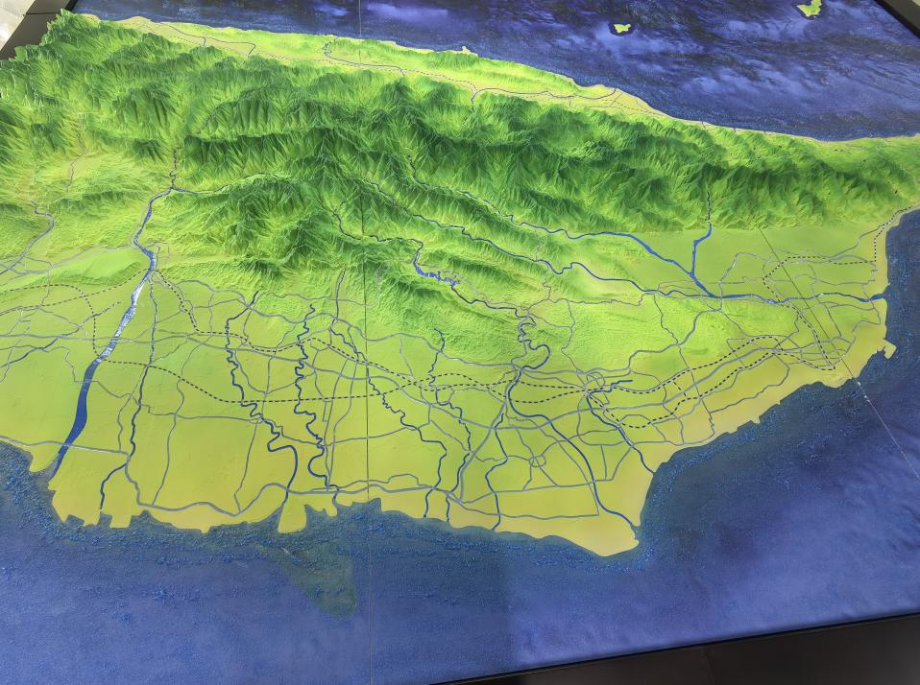  - 根据甲方要求完成项目制作。

